6 июня в Москве завершится книжный фестиваль «Красная площадь»
04.06.2018
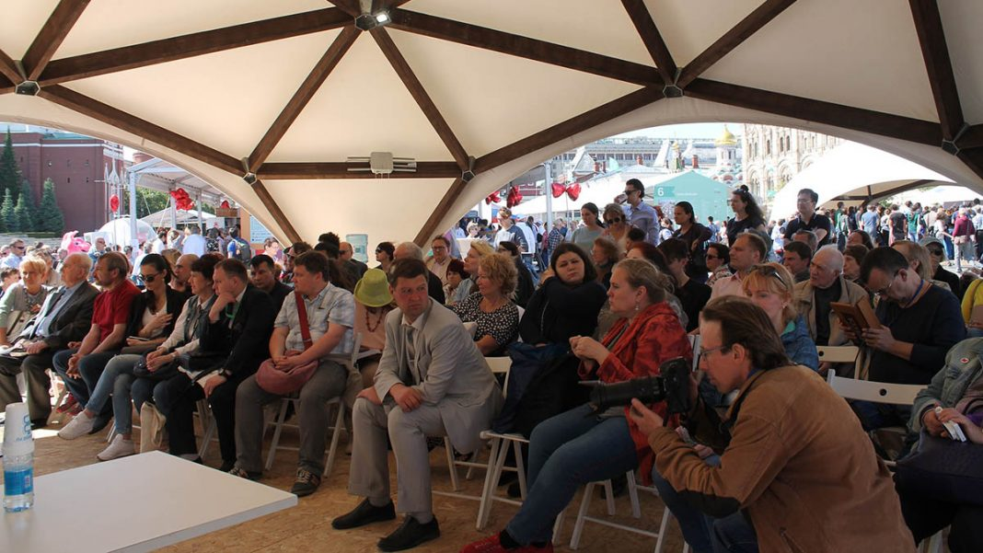
Более 200 тысяч человек посетили мероприятие с 31 мая по 3 июня.
Организаторы книжного фестиваля «Красная площадь» перенесли даты его проведения в связи с подготовкой к чемпионату мира по футболу. «Более 200 тысяч человек посетили фестиваль с его начала его проведения. Это то же число, что и в предыдущие годы», - пояснили в пресс-службе. Мероприятия фестиваля на Красной площади прошли с 31 мая по 3 июня, а завершится он на Пушкинской площади 6 июня - в день рождения поэта Александра Пушкина.

Адрес страницы: http://obruchev.mos.ru/presscenter/news/detail/7371605.html
Управа Обручевского района города Москвы

